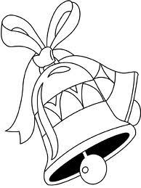

P R Á Z D N I N O V É
D O M Á C E Ú L O H Y

22.12.  Pomôž mamke  pri upratovaní  a pečení.  ______________  podpis | 23.12.  Napíš a vyzdob recept na svoje najobľúbenejšie vianočné jedlo.  ______________  podpis | 24.12.  Uprav sviatočne  vianočný stôl.  Servítky  zaujímavo  poskladaj.  ______________  podpis | 25.12.  Zisti ako prežívali  Vianoce Tvoji  starí rodičia, keď  mali toľko rokov,  ako teraz ty.  ______________  podpis | 26.12.  Postav s rodičmi,  súrodencami  snehuliaka-  z čohokoľvek.  _____________  podpis | 27.12.  Spočítaj vianočné  ozdoby na  stromčeku a  vymysli slovnú  úlohu na  násobenie.  _____________  podpis
28.12.  Priprav pre svojich  rodičov so  súrodencom (alebo  sám) chutné  raňajky  bez ich pomoci.  podpis | 29.12.  1 hodinu čítaj  knihu.  ______________  podpis | 30.12.  Napíš pozvánku na premietanie svojej  obľúbenej  vianočnej  rozprávky.  ______________  podpis | 31.12.  Vymysli  novoročný  vinš. Vydrž  nespať čo  najdlhšie a o  polnoci zavinšuj  svoj vinš všetkým.  _____________  podpis | 1.1.  Spi čo najdlhšie,  daj si tri  novoročné  predsavzatia,  ktoré sa budeš  snažiť počas  roka plniť.  _____________  podpis | 2.1.  Celá rodina si  zahrajte  obľúbenú  spoločenskú hru.  _____________  podpis
3.1.  1 hodinu  nerozprávaj.  ______________  podpis | 4.1.  Vymysli pre  spolužiakov 1 test  (aspoň 10 otázok) z vlastivedy a  1 test z  prírodovedy.  ______________  podpis | 5.1.  Vymysli a  zorganizuj s  kamarátmi, alebo  s rodinou  netradičnú  guľovačku.  ______________  podpis | 6.1.  Skontroluj si  aktovku a priprav  si veci do školy.  ______________  podpis | 7.1.  Teš sa na školu a na svojich spolužiakov-  zatancuj tanec  radosti.  _____________  podpis | 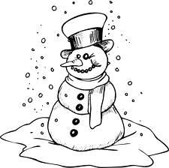

Tieto domáce úlohy sú pre žiakov. Rodičia, starí rodičia a súrodenci sú len súčasťou, ale neplnia úlohy za nich. Každý deň po splnení úlohy rodič dané okienko podpíše na znak splnenia zadanej úlohy. Prajem krásne Vianoce, veľa darčekov, šťastný nový rok celej rodine a pri plnení úloh veľa zábavy.
Vaša triedna učiteľka
